Молодёжная палата Теплого Стана отличилась на городском уровне!
26.04.2025
Вчера в управе района Теплый Стан состоялось важное заседание Молодежной палата района "Тёплый Стан" палаты, в котором приняла участие заместитель главы управы Елена Анатольевна Осадчук . На встрече обсудили текущие проекты и планы, но главной темой стало яркое достижение команды.
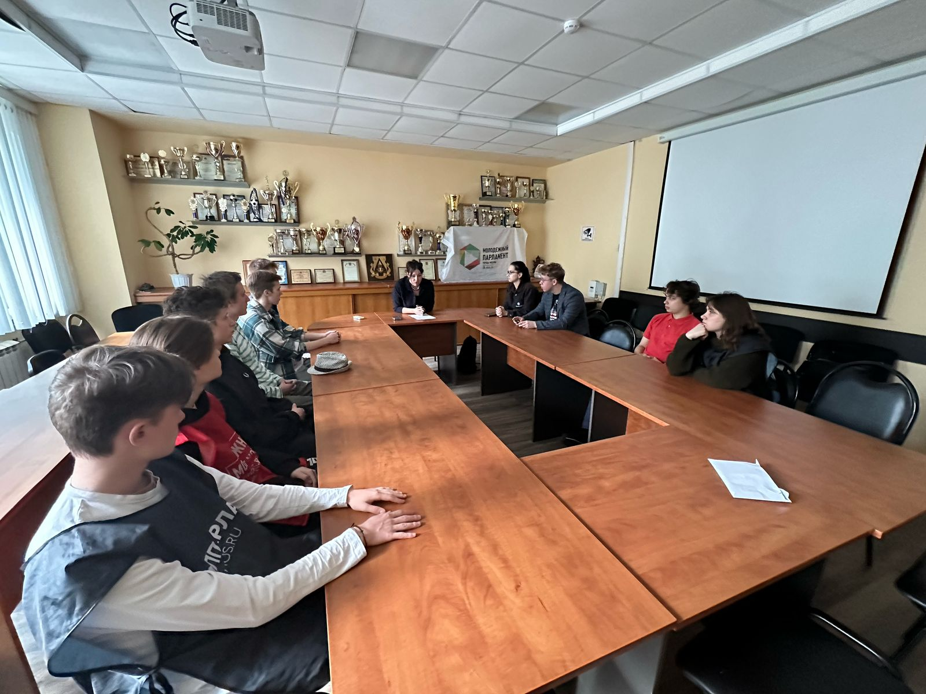
Председатель палаты Дарья Кухарская сообщила, что команда заняла 3-е место в городском рейтинге молодёжных объединений Москвы. Это результат совместной работы над социальными инициативами и проектами для района.

Елена Анатольевна поздравила молодых активистов, отметив их вклад в развитие района и города: «Ваши идеи и усилия важны для развития Тёплого Стана. Надеюсь, этот успех вдохновит вас на новые задачи»

Поздравляем Молодёжную палату Тёплого Стана с заслуженным успехом! Ждём новых проектов и свершений!

Адрес страницы: http://teplystan.mos.ru/social-services/detail/12937672.html
Управа района Теплый Стан города Москвы

